■bassi訪問レポート

2010年5月4日（火）、イタリア・ノヴァーラにあるbassi社（以下bassi）を訪問。
同社はいわずと知れたゴルゴンゾーラチーズの大手メーカーである（ゴルゴンゾーラ以外ではタレッジョを製造）。原料となるミルクは契約農家から買い付けており牧畜は行っていない。完全なメーカーに特化した会社であり、その管理体制は群を抜いている。
訪問日当日はゴルゴンゾーラの製造とパッキング作業が行われていた。
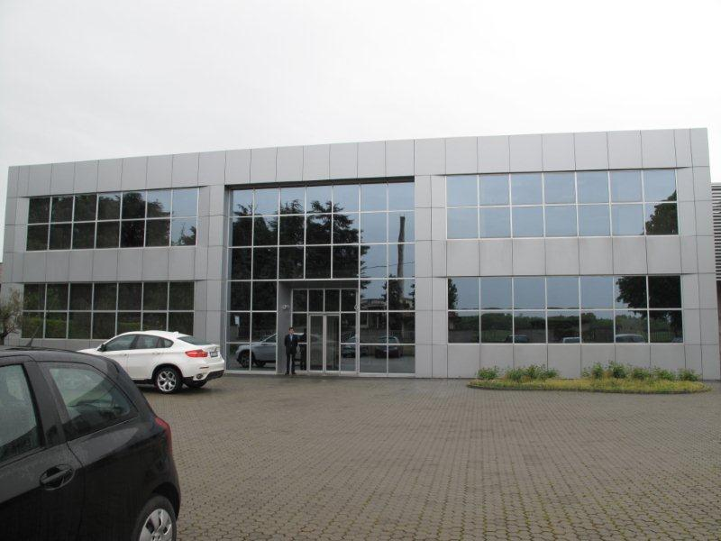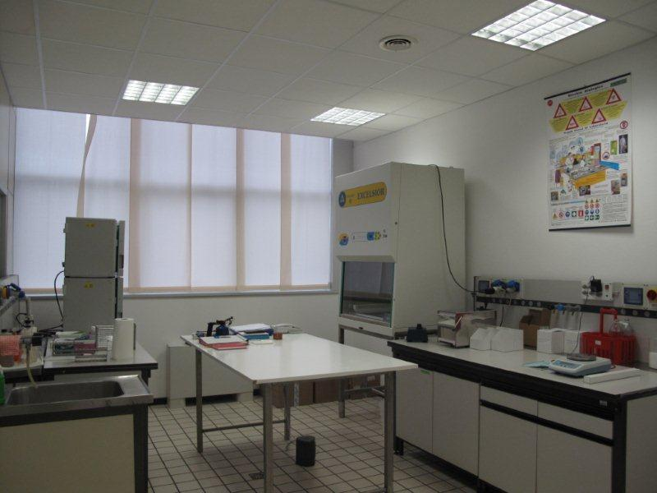
Bassiの工場はとても大きい。左の写真はbassi社屋の一部。表から見える部分には主に事務所、会議室、研究室があり、全体的にはその奥と右側にこの3倍ほどの広さの工場部分が繋がっている。敷地内では写真に納まりきらない。事務所入り口に立っているのが若社長のDaniele Bassi（1973年1月5日生まれ）。入り口右手側に品質管理用の研究室がある（写真右）。右奥にあるのが無菌的に操作を行うためのクリーンベンチ。研究機関以外の施設でクリーンベンチを見たのは今回が初めて。
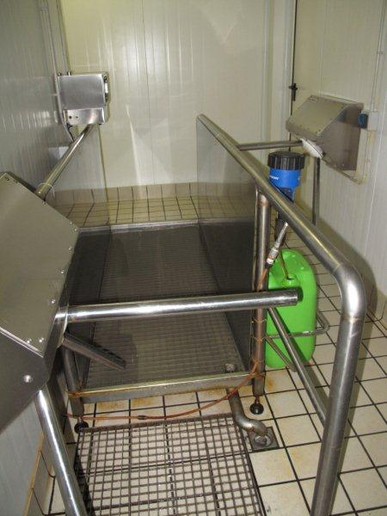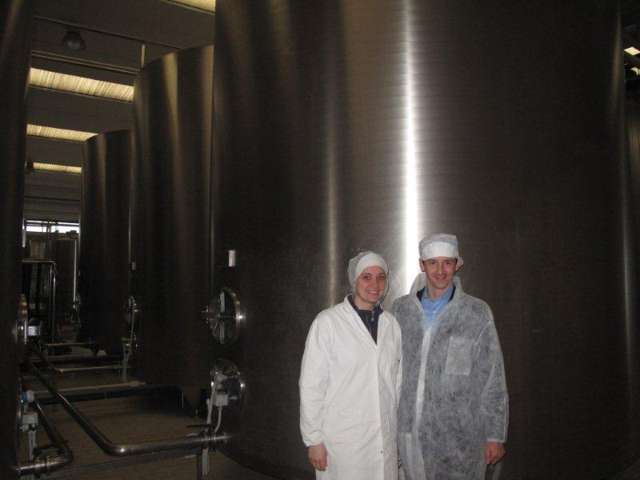
工場内への立ち入りには白衣着用は当然であるが、全ての出入り口にシューズ洗浄用の機械が設置してある（来客者はシューズカバー二枚重ね）。右側写真は原料乳用タンク（６基ある）。向かって右側がDaniele、左側が品質管理担当のMs. Chiara。
製品には万全の品質を保証し、外的な汚染から守るため、全ての工程をコンピューター制御している。また、製造の工程ごとに検査によるチェック項目を設けている。
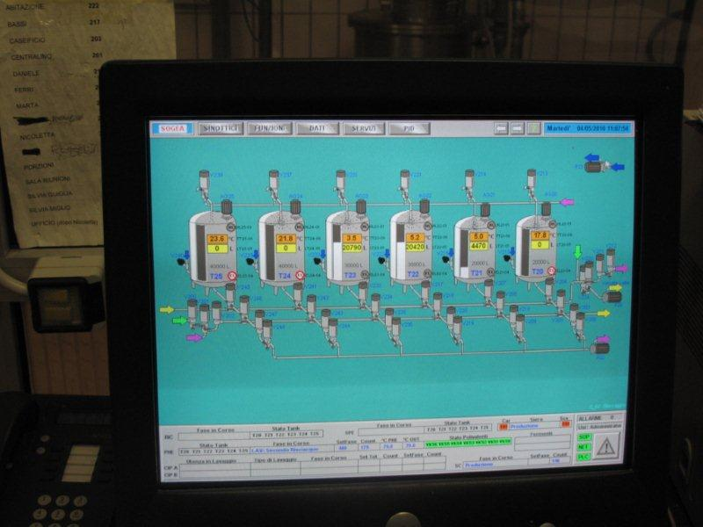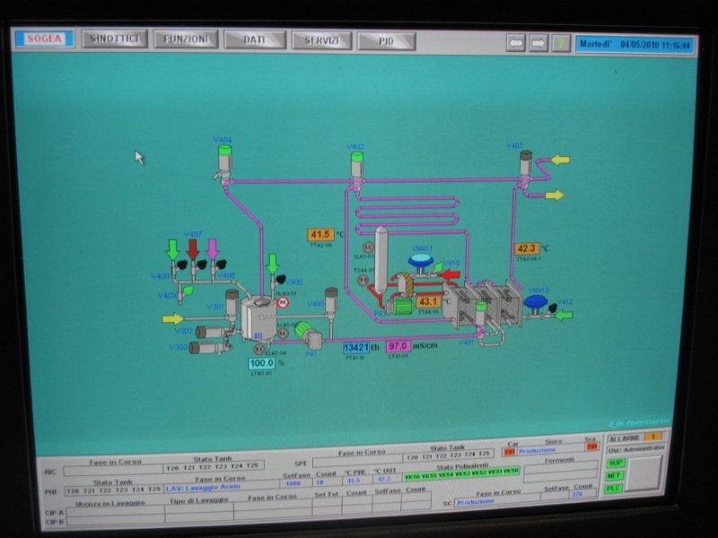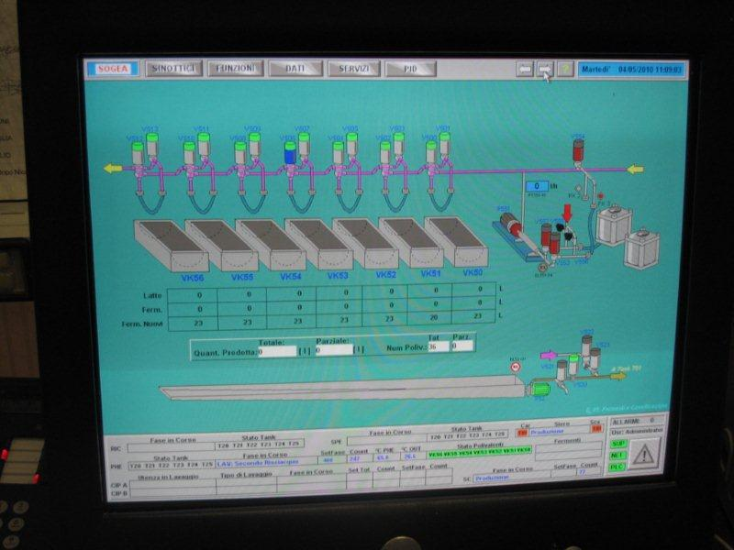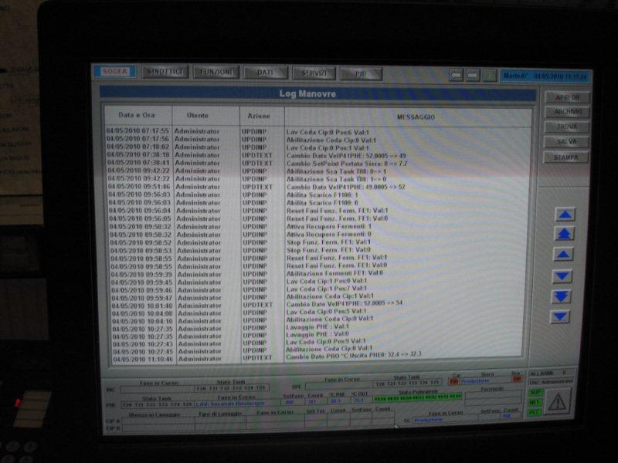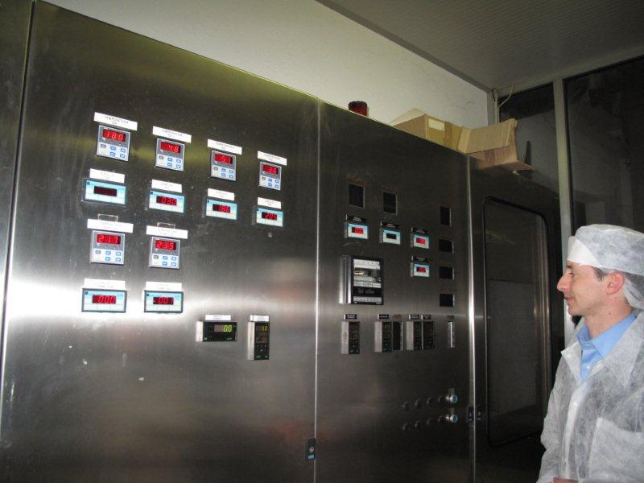
ここでの制御機能は２~３人の限られた人間にしか操作することができず、全ての工程において、操作を行った時間と内容がlogデータとして保存される。
原料乳の受け入れから製品の熟成まで全ての温度・湿度・pHといった物理的データが履歴として保存されており、また、特定の工程で異常が発生すると直ちに検知されるシステムになっている。

■ゴルゴンゾーラ製造風景
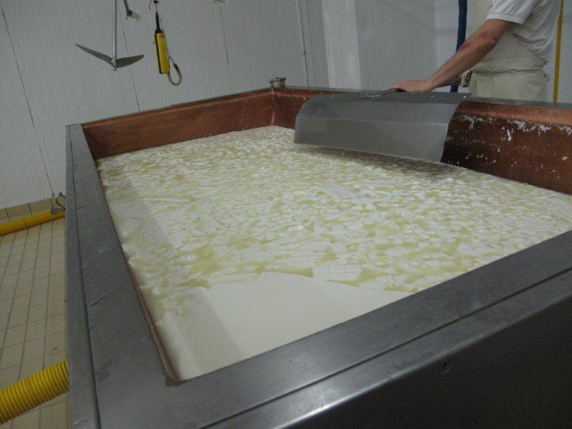
写真右上の槽で原料乳の発酵・熟成・凝固を行い、リネンを敷いたバットに流し移し、ホエイを排出させる。

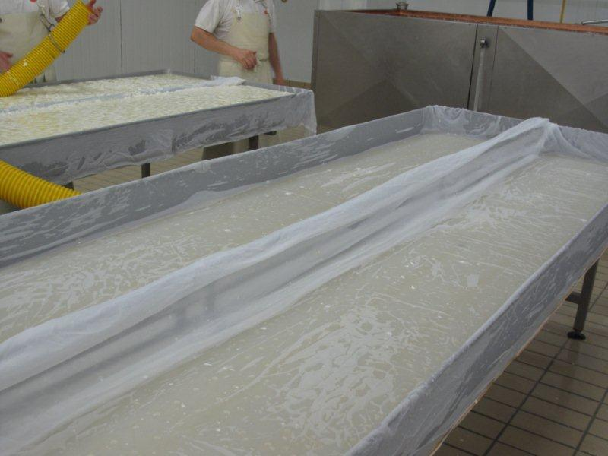
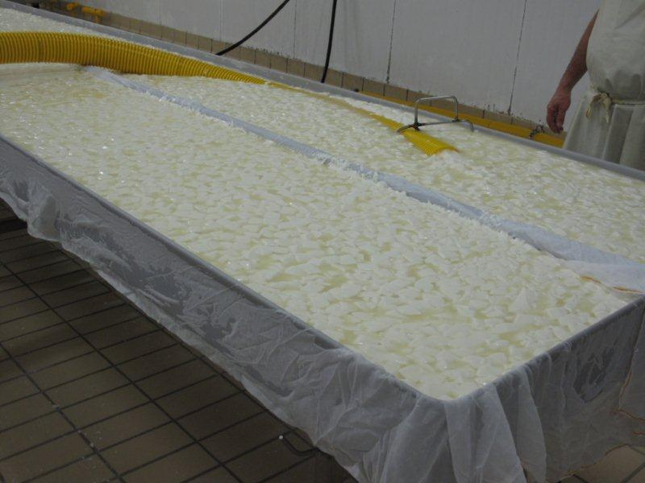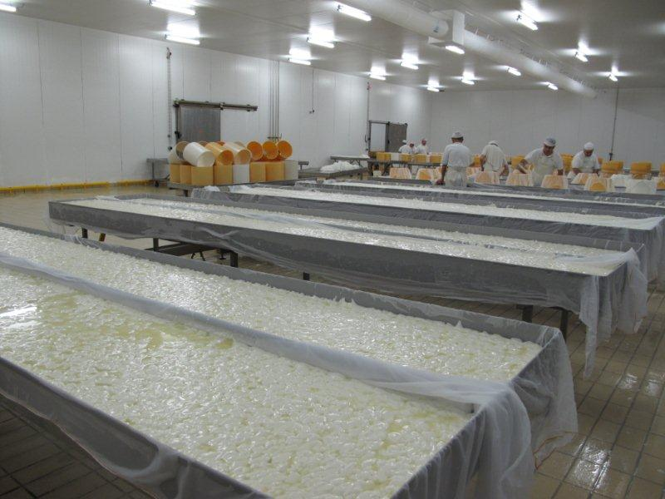
ゴルゴンゾーラの製造ではカードのカットサイズは大きめ。こうすることで軟らかくクリーミーな生地を作る。できたばかりのカードは非常に甘く、ミルクプリンのような味わい。
▼ゴルゴンゾーラのカード加工用器具
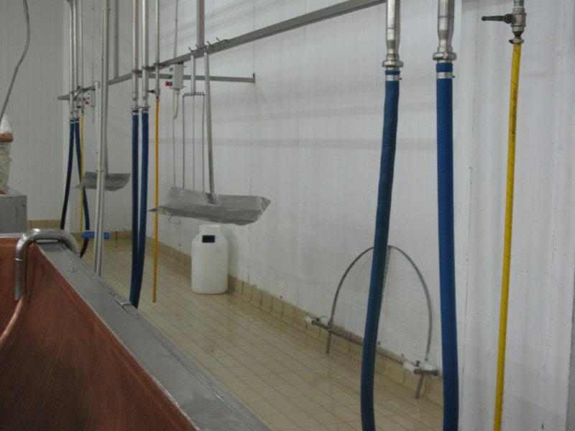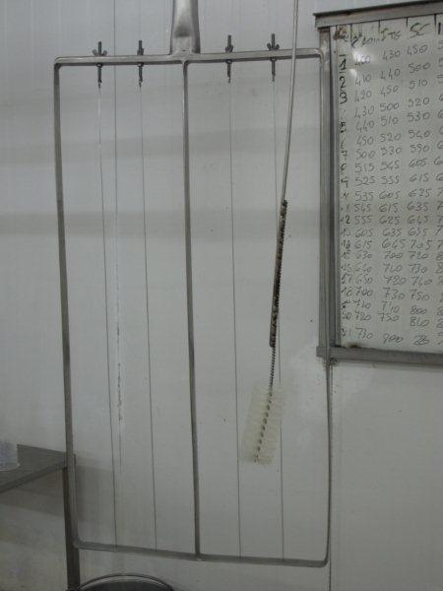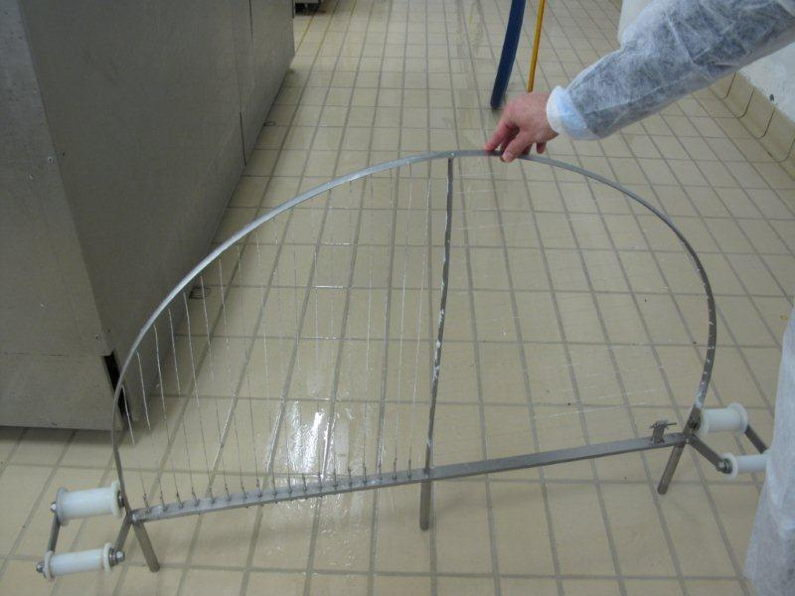
生地の状態はフワッフワの杏仁豆腐に似ている。あまり細かく崩さないようにカットし、バットに移してかードからホエイを排出させる。
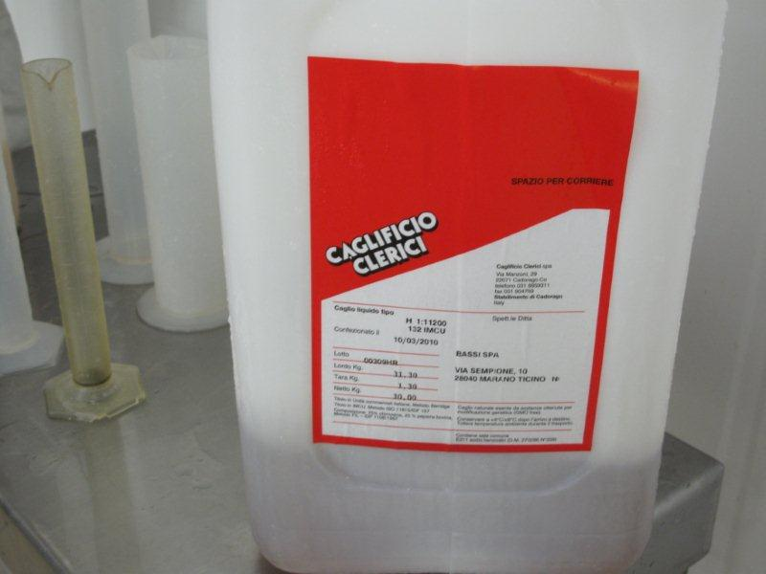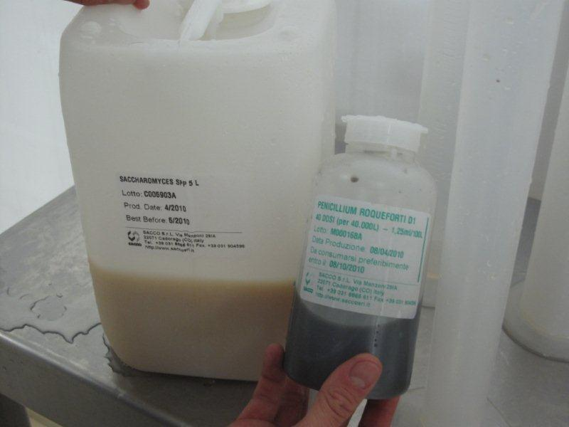
液状のレンネット（凝乳酵素：写真左）
酵母菌の培養液（右側写真左ボトル）
アオカビ（液状：右側写真右ボトル）
それぞれ原料乳の段階で調製する。
乳の凝固には液状レンネットを使用している（既製品）。レンネットによる凝固前に原料乳の調製を行うが（原料乳の段階でこのあとの熟成で必要なアオカビも予め植えつけておく。原料乳の段階では分からないが、熟成中に空気に触れることで自然とカビが生える。）、いまさらな話ながら、ゴルゴンゾーラの製造には「酵母菌」を使用するのが大きな特徴のひとつ。これまでテクニカルシートに酵母菌の添加が製造工程として書かれていたので、なんとなく知ってはいたが、もしかして書き間違い？というくらいにしか思っていなかったので、実際に使用されているところを目の当たりにして、なるほど感心させられた。
通常、チーズの製造ではホエイから分離抽出したカードを型に移し、さらにホエイを排出させるが、このときには抜けたホエイの分だけ目減りするので、カマンベールタイプのチーズなどはこの目減り分を数回に分けて補充して、型ひとつ分のチーズを作る。
ところがゴルゴンゾーラの製造ではこの型詰めの段階からアルコール発酵が行われているため、発酵によって発生するガスにより、生地は目減りするどころか膨れ上がる。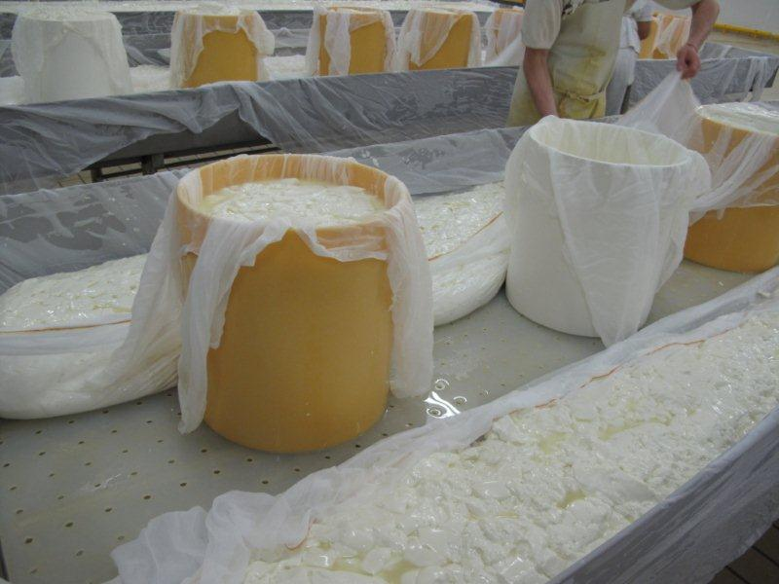 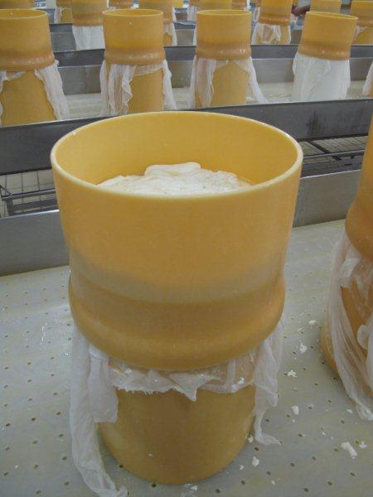 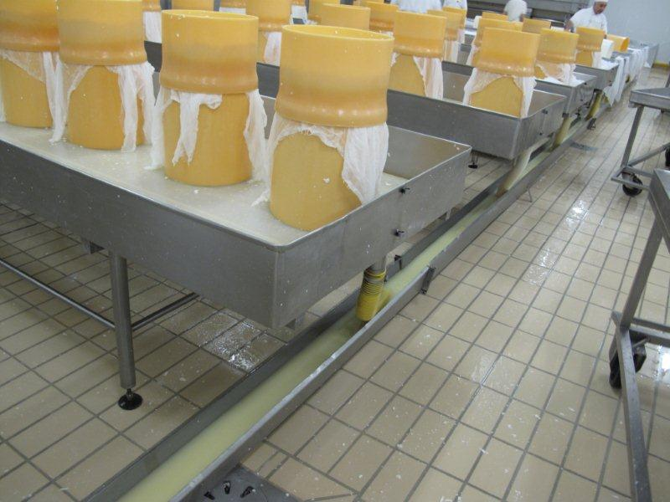
あたりには造り酒屋のようないい匂いが漂っている。そういえばゴルゴンゾーラドルチェの味わいはどことなく酒粕の味に似ている。
いったん膨れ上がった生地の発酵が落ち着くとガスが抜け、生地の自重でもとの大きさにしぼんでいくと、ゴルゴンゾーラは次の熟成工程へ進む。このときの発酵によって発生したガスの抜け道がこの後の熟成でカビの生える道になる。
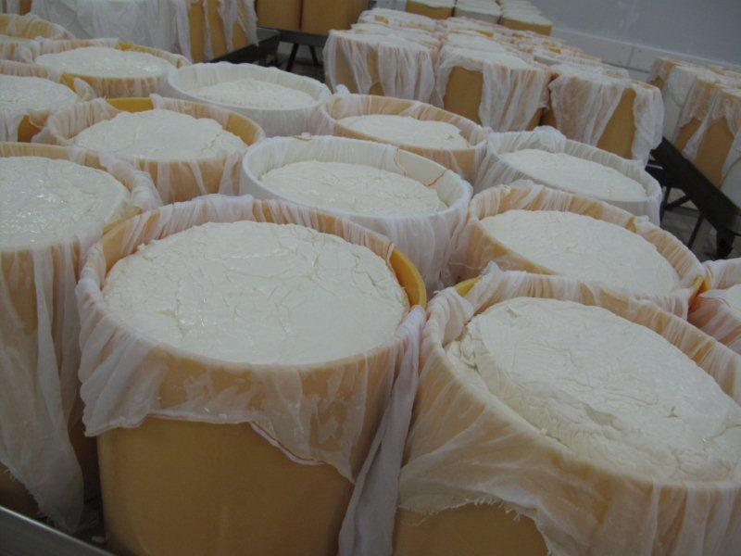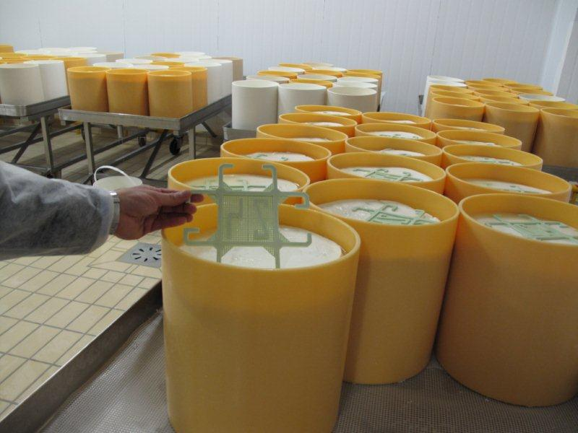
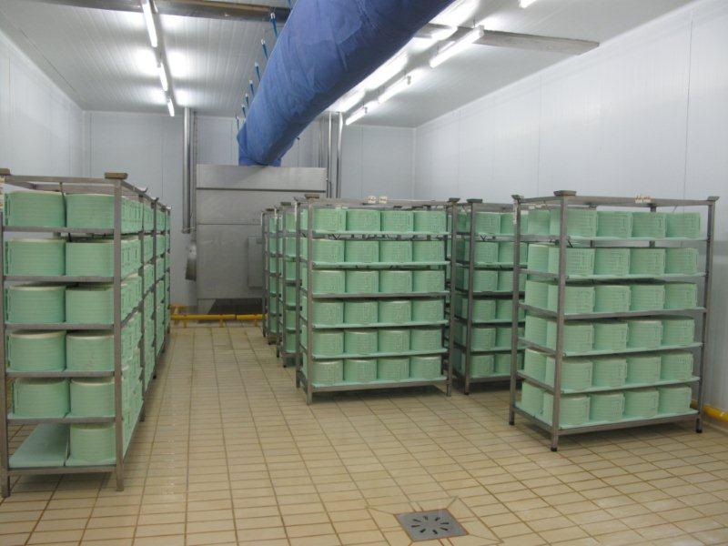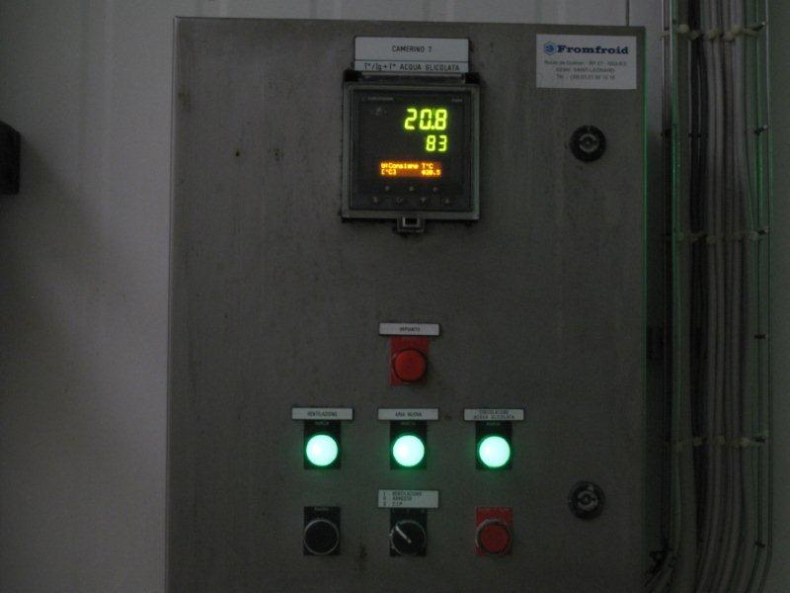
はじめの熟成庫は温度20℃とかなり高め。湿度は80%以上。工場内全ての温度管理用の空調にはエアフィルターが設けられており、空気が直接チーズに当たらず、外部からの汚染も防いでいる。
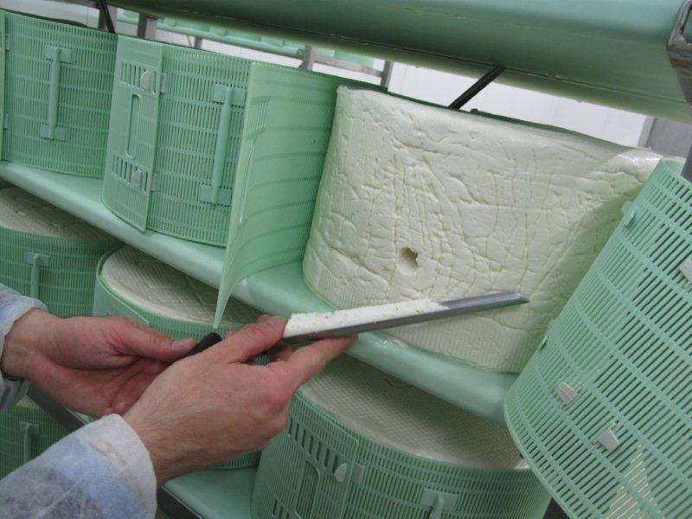
この段階ではまだアオカビは生えておらず、生地は中まで白い。生地の膨張自体は治まっているが、内部では小さく発酵が続いている。
空調を消してチーズの生地に耳を傾けると、「ピチピチピチピチ」と小さな泡が弾ける音がはっきりと聞こえるので、生地内部で発酵が続いていることが分かる。
一塊のゴルゴンゾーラチーズが、酵母のようなバクテリアにとっては宇宙のように大きな生態系となっていることを実感できる瞬間である。
▼ゴルゴンゾーラ原料酵母用発酵層
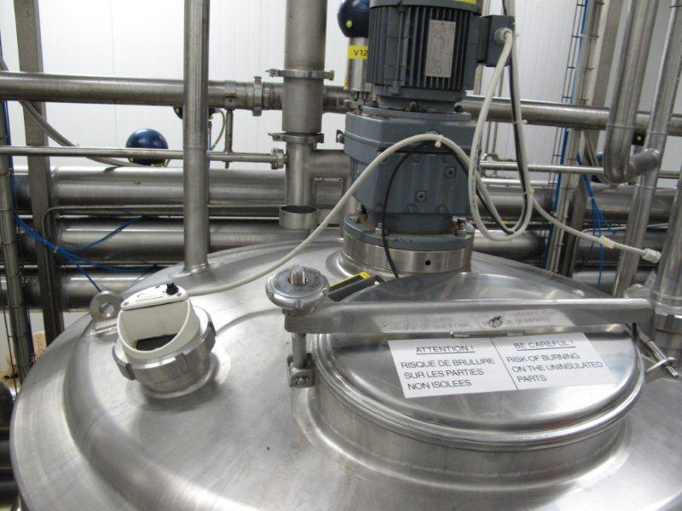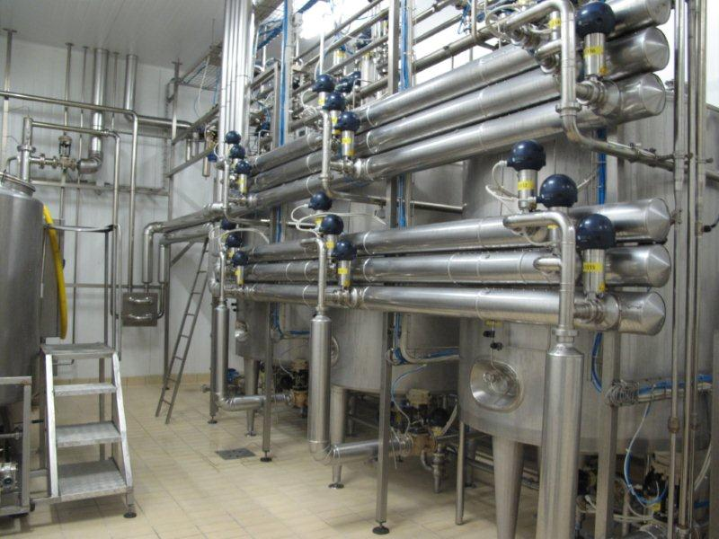
ナント、bassiゴルゴンゾーラに使われる酵母菌は自社にて発酵・培養されており、絶えることなく継代されている。培養には３基の巨大発酵槽が使用されており、当日はこのうち２基が稼働中であった。本当に造り酒屋のようだ。
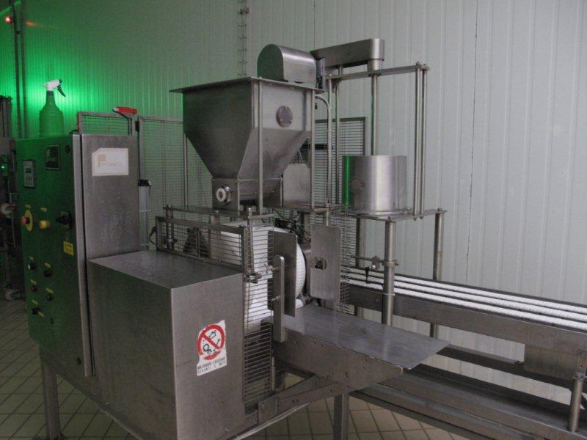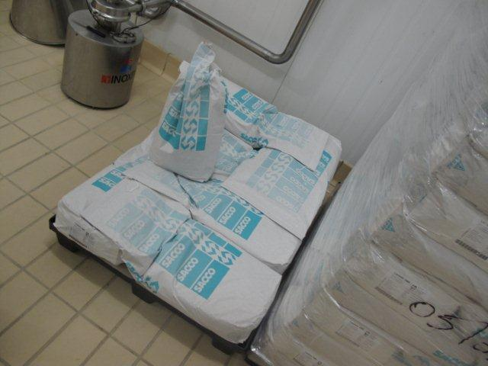
発酵による熟成が治まったあたりで加塩作業（サラージュ）を行う。
使用される塩は（塩水ではなく）乾燥の海塩。この段階までチーズ内部でアルコール発酵が行われているため、生地内部の塩濃度を適度に保っておく必要がある。
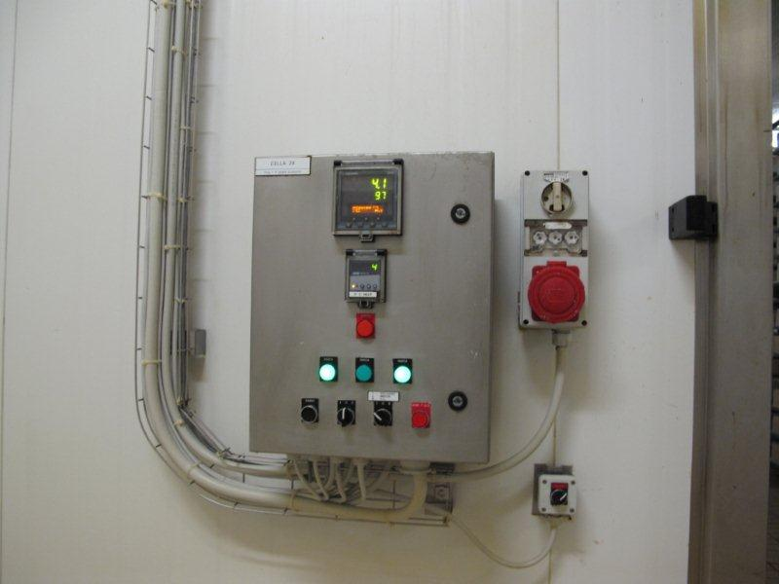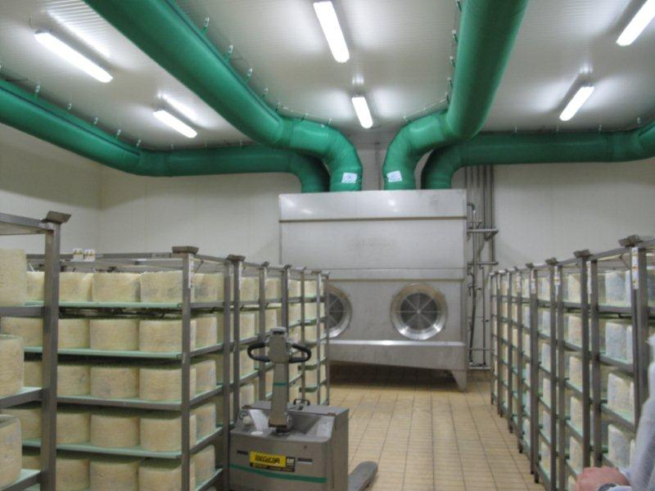
この加塩作業の後、4℃の熟成貯蔵庫に移され、アオカビチーズの熟成には欠かせない、「カビの穴」をあける。
▼ゴルゴンゾーラ「カビ穴」マシーン
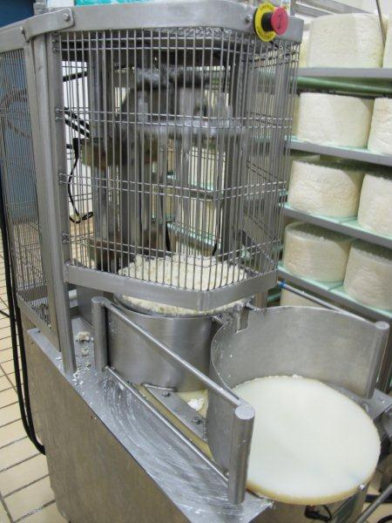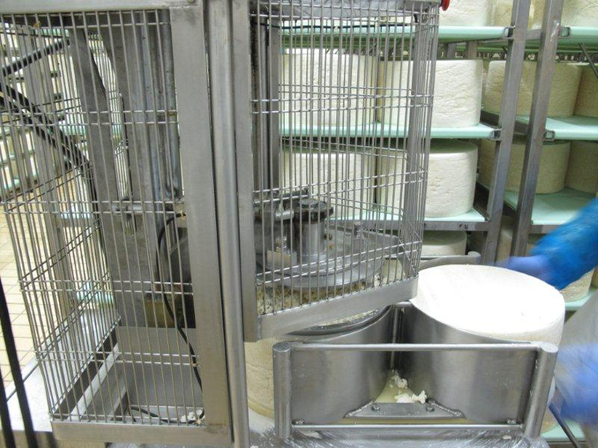
ちょうど砂時計をひっくり返すように、手前のホルダーに穴あけ前のチーズを載せて180度反転。奥に送られたチーズは、十数本の長いニードルで、残酷なくらい数回にわたってチーズ表面から底部までを貫通。この穴が先のアルコール発酵でできた「カビの道」に酸素を送り込むことで、原料調製の段階で仕込まれたアオカビがチーズ内部に生え広がる。
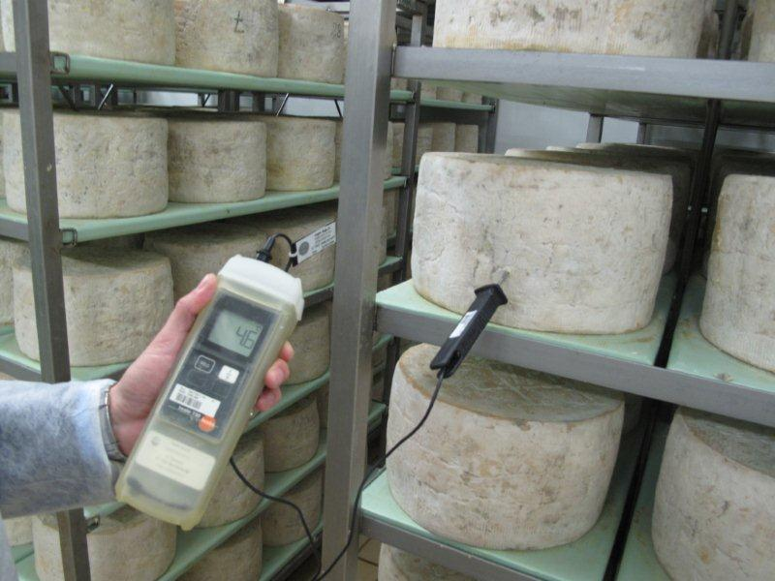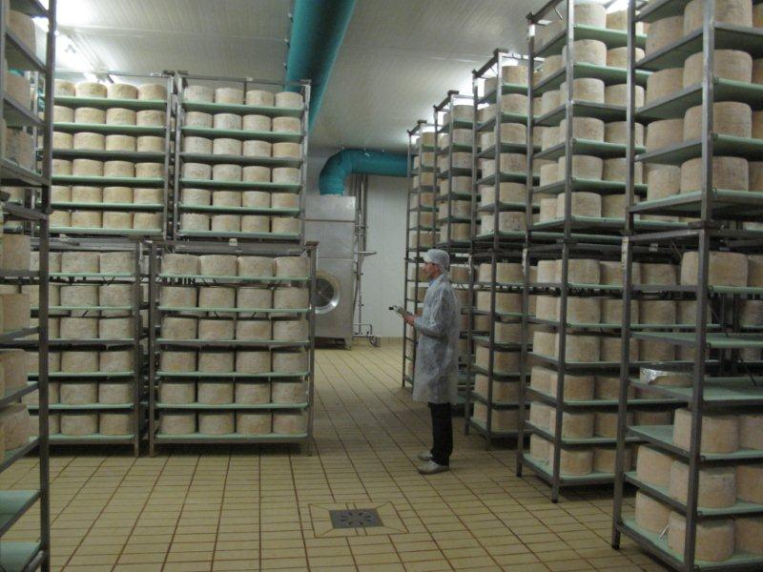
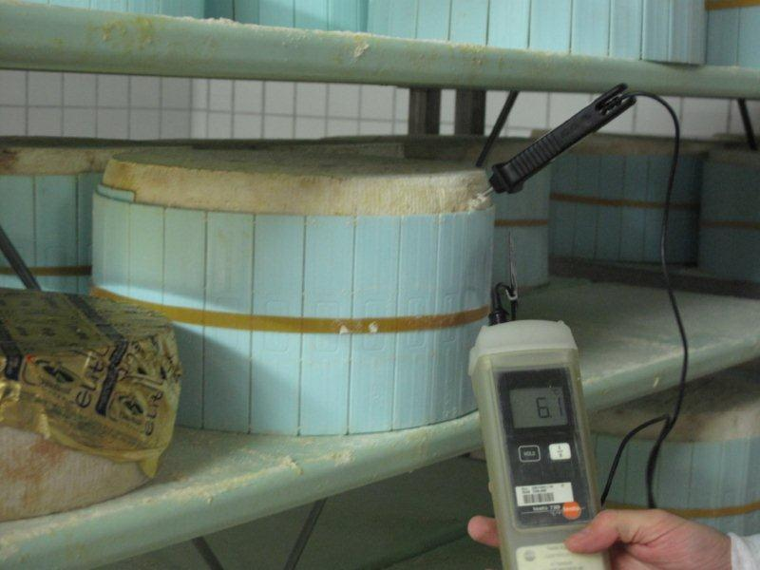
4℃の熟成庫に移されたはじめのうち、生地内部の温度は4.5℃前後。やがてアオカビが生え広がり始めると、生地内部にはカビの生育によって熱が生まれる。ゴルゴンゾーラに限らず、全てのナチュラルチーズは熟成の過程でこうした熟成による熱を発生する。固体密度が増えると暑くなるのはヒトでもカビでも同じなのである。
出来上がった製品は最終的に注文サイズに加工された後、出荷される。
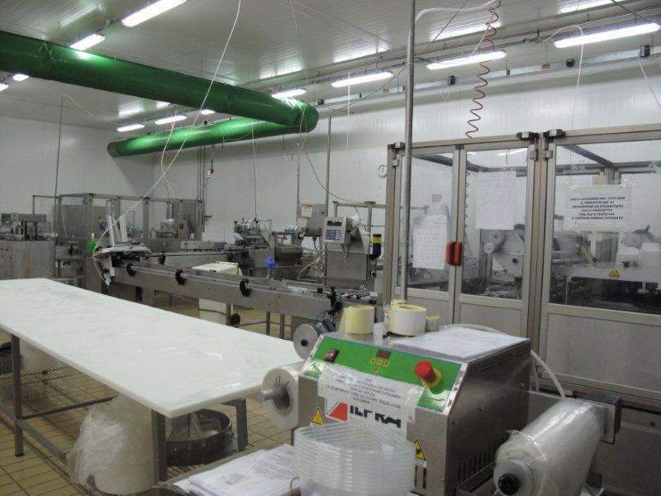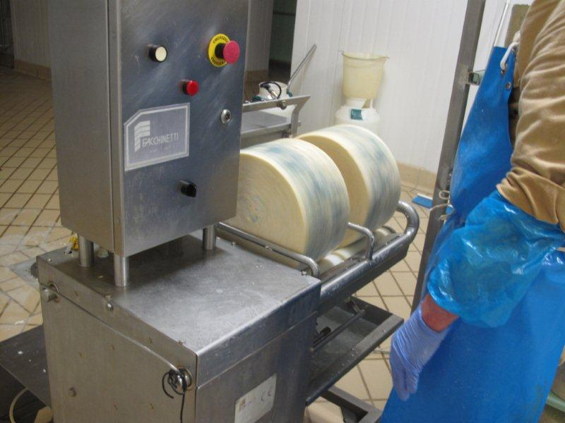
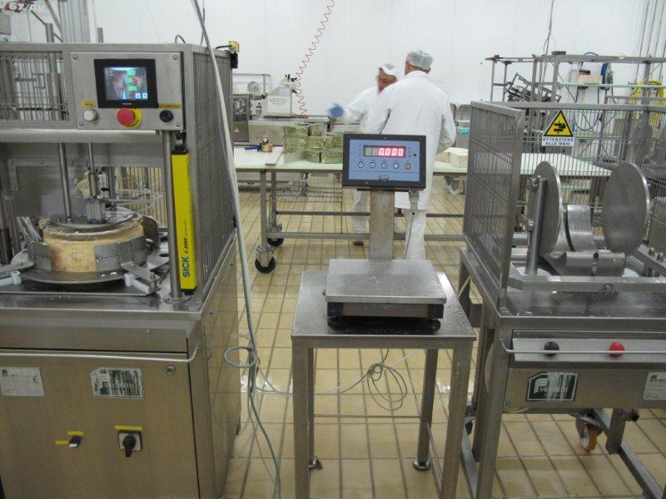
■右上写真：ゴルゴンゾーラの表面のカビを掃除する機械。
■右写真右側：ホールのゴルゴンゾーラを水平に等分する機械
■右写真左側：水平にカットしたゴルゴンゾーラをさらに等分カットするディバイダー（500gパック等）
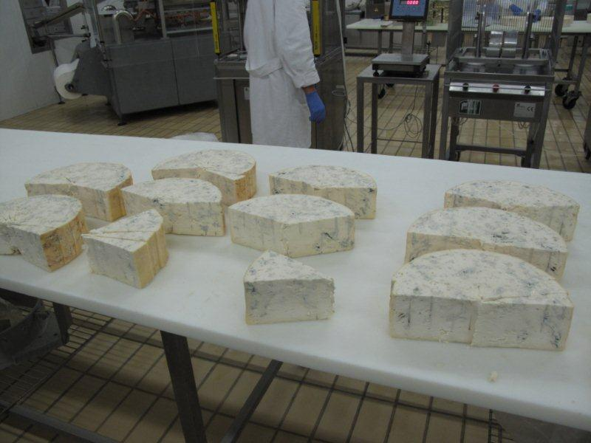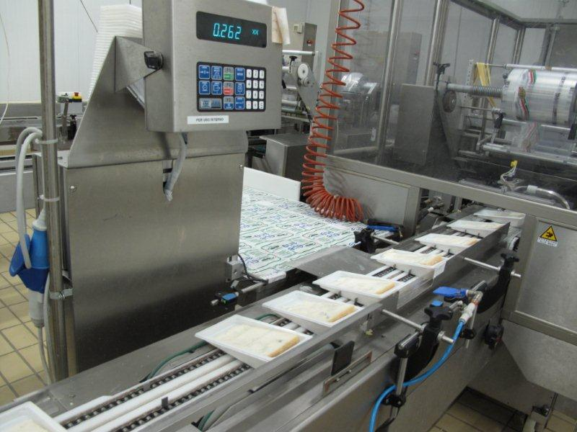
カットされたチーズはテーブルに並べられ、プラトレイに人の手で載せられる。

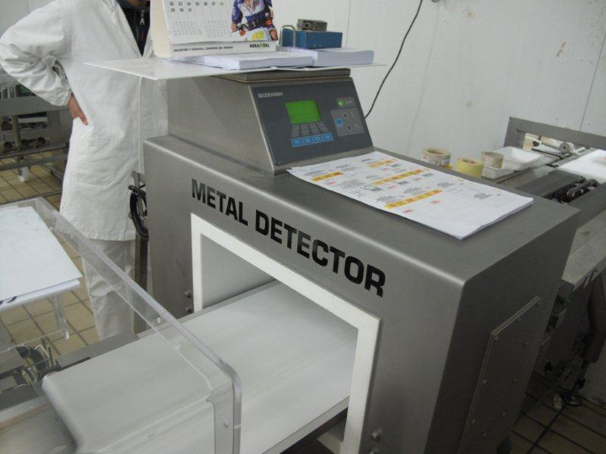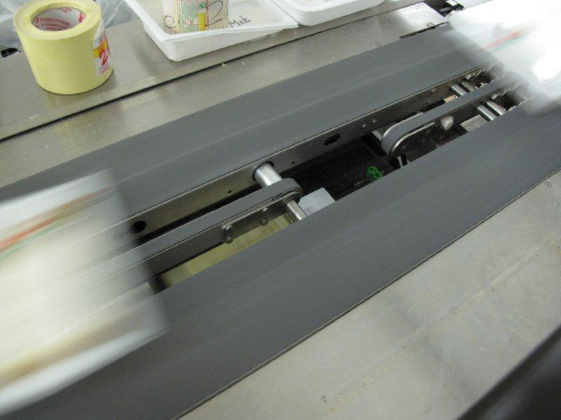
自動軽量・金属探知機を通った後、商品ラベルは底面に空気圧で射出して貼付される。
完全にパッキングされた商品だけが裏の梱包室へ排出される。このとき商品に異常のあるものはコンベア奥の吹き矢のようなエアノズルで手前のクリアBOXに射出して回収される（左下写真）。また、この梱包室に送り込まれた商品は二度と工場内に戻ることは無い。
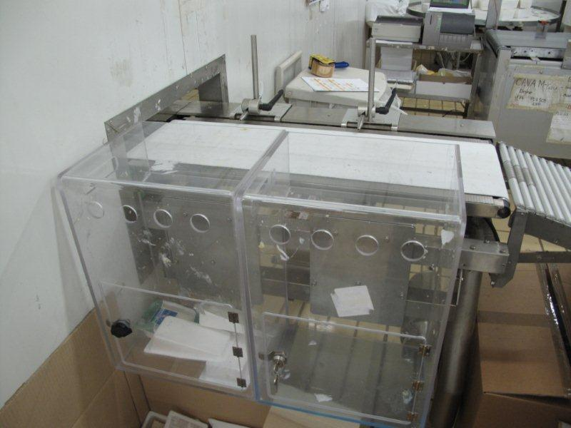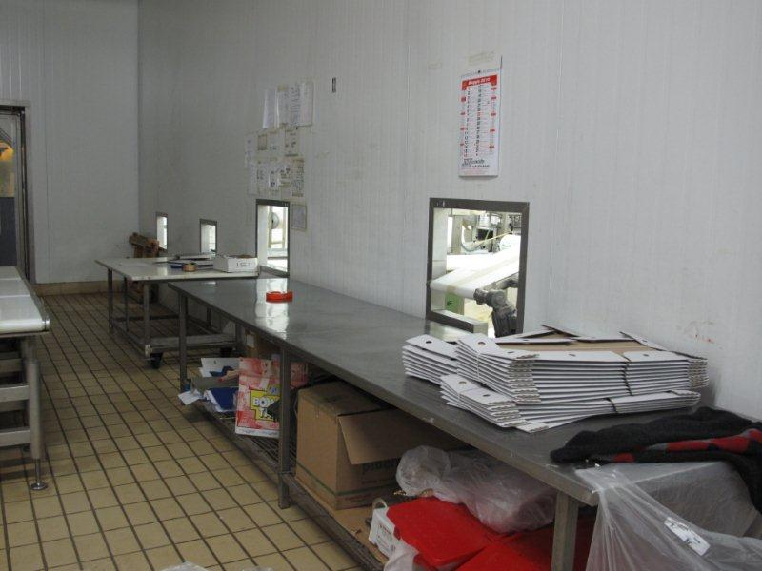
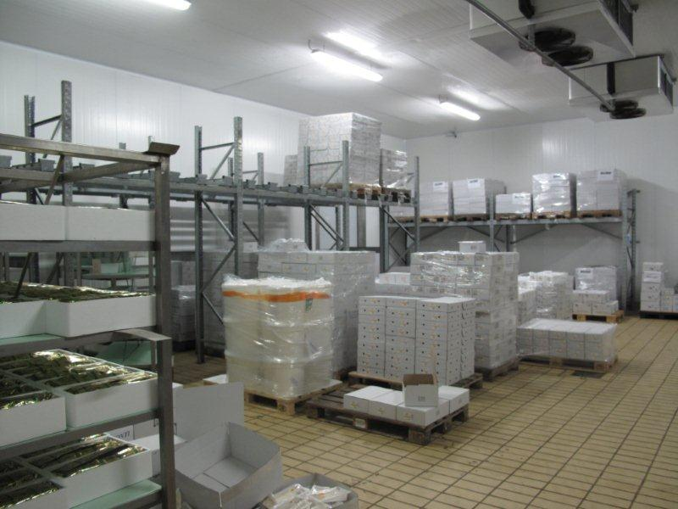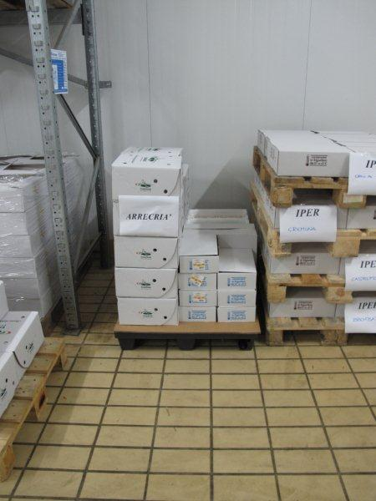
出荷発送待ちの商品倉庫とちょうど出荷待ちで用意されていたアレクリア貨物（右）。
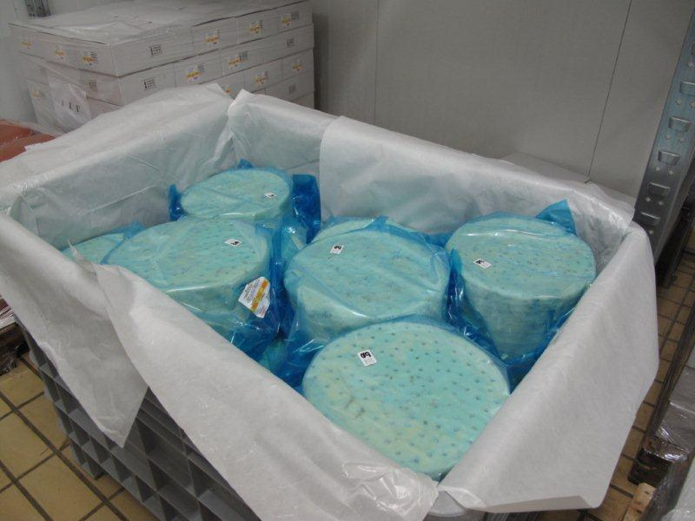
←品質的に問題のある商品はここで選別され、ゴルゴンゾーラの名で出荷されることは無い。

